Муниципальное казенное дошкольное образовательное учреждение «Центр развития ребенка «Детский сад «Колокольчик» п. Витим» Ленского района Республика Саха (Якутия)

Конспект беседы-занятия
в старшей группе компенсирующей направленности. Тема: «9 декабря- День героев Отечества в России».

Воспитатель высшей категории: Щицко Елена Ивановна

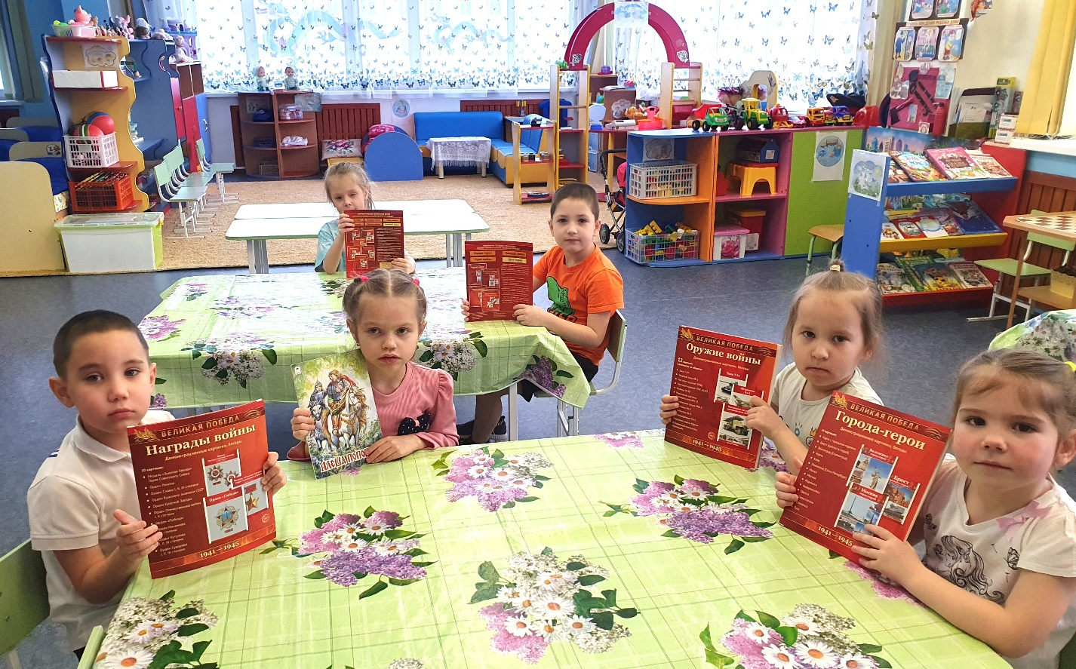

Цель: Расширить знания воспитанников о героях нашего Отечества, воспитание чувства патриотизма, гражданственности, чувства гордости и уважения к историческому прошлому Родины.
Задачи: формировать у воспитанников чувство патриотизма; развивать чувства гордости и уважения к воинам – защитникам Отечества; воспитывать любовь к Родине и Отечеству.
Материалы: фотографии Героев Отечества и наград

Ход занятия:
Воспитатель:
Российской истории тысяча лет.
Немало в ней было блестящих побед.
Победы стране обеспечили славу,
За мужество, доблесть сынов и отвагу.
В боях, защищавших просторы страны,
От всякой заморской, незваной «чумы»,
Георгий Святой был надежной опорой
Российскому воинству в ратные годы.
Воспитатель: Ребята, скажите, знаете ли вы какой праздник сегодня отмечает наша страна? (День героев отечества)
Воспитатель: А как вы думаете почему он так называется?
Во все времена люди гордились и прославляли, любили и берегли свою Родину, своё Отечество и защищали её от врагов. И таких людей называли героями.
Воспитатель:
Кто они, Отечества герои?
Не вельможи, а простые люди!
Их отвага дорогого стоит,
Подвиг их Россия не забудет!
Воспитатель: А кто такой герой? (ответы детей)
Воспитатель: Герой – это такой человек, который совершает подвиги очень храбро и доблестно.
9 декабря в нашей стране отмечается праздник- День Героев Отечества. В этот день поздравляют: Героев Советского Союза, Героев Российской Федерации, кавалеров Ордена Святого Георгия и Ордена Славы. Наша Родина Россия- страна героическая. Какие бы враги не бросали нам вызов, мы выстояли, благодаря героизму народа. Мы должны знать и помнить героев нашей страны. Герой никогда не умрет, пока память в народе живет.
Физкультминутка:
«Будем мир мы защищать» (выполняется в парах).
Раз, два, три, четыре, пять. Поочередно соединяют пальчики обеих рук.
Будем мир мы защищать! Жмут руки друг другу.
На границе встанем, Прямые руки вытягивают вперёд.
Всех врагов достанем. Шаг, выпад вперёд.
Будем чаще улыбаться, Повороты в стороны, улыбаются друг другу.
А не ссориться и драться! Обнимаются друг с другом.
Раз, два, три, четыре, пять. Руки в стороны и с силой к плечам.
Будем всех сильнее в мире. Будем мир мы защищать, поднимают прямые руки и скрещивают
Будем маму обнимать. Скрещиваем руки перед грудью.
Воспитатель: Наши солдаты всегда отличались бессмертной храбростью, героизмом и смекалкой. А какими стали их внуки?.
Сейчас проверим и поиграем в игру «Да- нет». На вопрос надо отвечать одним словом: да или нет.
Д/игра: «Да-нет»:
- Наша Армия сильна? (да)
-Защищает мир она? (да)
-Мальчишки в армию пойдут? (да)
-Игрушки все с собой возьмут? (нет)
-Стоит летчик на границе? (нет)
-Летает выше он жар- птицы? (да)
-Мир важней всего на свете? (да)
-Знают это даже дети? (да).
Молодцы.
Воспитатель: Во все времена все народы защищали свою землю. У каждого народа есть заветные страницы истории, есть они и у россиян. Много важных побед одержали наши солдаты в боях с врагами, много совершили геройских подвигов, за которые награждались орденами и медалями.
Издавна высшей воинской наградой был и остается Орден Святого Георгия Победоносца. (фото ордена).
Еще во время правления императрицы Екатерины 2 был учрежден этот орден. Этот сугубо военный знак давался « за храбрость, верность и усердие воинской службе и для поощрения в военном искусстве. Первыми были награждены полководцы Михаил Кутузов и Александр Суворов.
(показ портретов).
Во время Великой Отечественной войны были утверждены орден Славы и медаль «Золотая звезда», которыми награждали за заслуги перед Родиной, связанные с совершением героического подвига и давали звание героя. Орден украшен желто- черной лентой, которую принято называть георгиевской. (фото ордена и медалей)
Посмотрите на медали, чем они отличаются? ( ответы детей)
Правильно, ленточкой на планке. Одним из первых этими знаками был награжден советский полководец Георгий Константинович Жуков- «Маршал Победы». (показ портрета)
Награды всегда находили своих героев, даже если человек погибал. Тогда Орден или медаль передавали родственникам.
Есть подвиги не только военные , но и творческие, научные, спортивные, трудовые, простые человеческие. Их совершали люди, которых тоже по праву можно называть героями, но героями труда. Они проявляли трудовой героизм, внося большой вклад для подъема народного хозяйства, науки, культуры.
Медалью « Золотая Звезда» был награжден Юрий Алексеевич Гагарин за первый полет в космос. (показ портрета). О подвиге стихи слагают, о славе песни создают. О героях, о Родине люди придумали много пословиц.
Пословицы:
-Кто за Родину горой, тот настоящий герой.
-Жить- Родине служить.
-Человек без Родины, что человек без песни.
-Нет в мире краше Родины нашей.
-Для Родины своей ни сил ни жизни не жалей.
Герои есть и сейчас, они среди нас, это «повседневные герои», люди, которые каждый день совершают подвиг, меняют себя, окружающих, мир к лучшему, бескорыстно жертвуют собой.
Героями не рождаются, ими становятся, а значит, у каждого есть возможность в будущем стать героем России.

